اليوم | التاريخ | الموضوع | الجمع بالعد التصاعدي |  |  | الحصة | 1 | 2 | 3 | 4 | 5 | 6
 |  | الموضوع |  |  |  | الفصل
الهدف |  | إيجاد ناتج الجمع باستعمال العد التصاعدي
المفردات |  | آحاد، عشرات
المواد الوسائل |  | 1) السبورة 2) الأقــلام 3) الكــتاب 4) قطع دينز 5) ألواح بيضاء
التقديم |  | مسألة اليوم : أنظر إلى الساعة. ما الزمن الذي تشير إليه؟ أحسب الزمن بعد 3 دقائق. تختلف إجابات الطلبة.
التدريس |  | نشاط: اكتب عددا من رقمين، واطلب إلى الطلبة كتابة عدد يزيد بواحد، ثم يزيد بعشرة عل العدد المكتوب أمامهم على ألواحهم البيضاء. ما العدد الذي يزيد بواحد على العدد 22؟ 23. ما العدد الذي يزيد بعشرة على العدد 22؟ 32.  التدريس: وزع على الطلبة قطع دينز. اكتب العدد 26 على السبورة. اقرأ على الطلبة المسألة الآتية: مع سارة 26 صورة. فإذا حصلت سارة على 3 صور أخرى. كيف ستعد سارة تصاعديا لإيجاد الناتج الكلي لعدد الصور التي لديها؟ البدء من العدد 26 والعد تصاعديا 3 خطوات 27، 28، 29. المجموع الكلي لعدد الصور هو 29 صورة. ما العبارة التي تمثل عملية الجمع؟ 26 + 3 = 29. مع أحمد 26 صورة. فإذا حصل على 30 صورة أخرى. كيف سيعد أحمد تصاعديا لإيجاد الناتج الكلي لعدد الصور التي لديه؟ البدء من العدد 26، والعد تصاعديا بالعشرات. ما عدد الصور الكلي؟ 56. ما العبارة التي تمثل الناتج الكلي لعدد الصور التي لدى أحمد؟ 26 + 30 = 56. هل عدد الصور التي لدى سارة يساوي عدد الصور التي لدى أحمد؟ لا. لماذا؟ لأن أحمد أضاف صورا أكثر.  أستعد: استعمل أعلى الصفحة (98) لتعزيز مفهوم الدرس. وجه الطلبة في أثناء تتبع المثال لاستعمال قطع دينز.  أتأكد: تابع أداء الطلبة في أثناء حل الأسئلة 1 – 6 داخل الفصل.  خطة تدريس بديلة: إذا واجه الطلبة صعوبة في العد تصاعديا بالآحاد والعشرات. فاستعمل قطع الدومينو: أعط كل طالب قطعة دومينو، ولإيجاد مجموع النقاط التي على قطعة الدومينو، اطلب إليهم عد النقاط التي على يسار قطعة الدومينو، ثم العد تصاعديا بمقدار النقاط التي على يمين قطعة الدومينو.

التدريب
 |  |  |  | 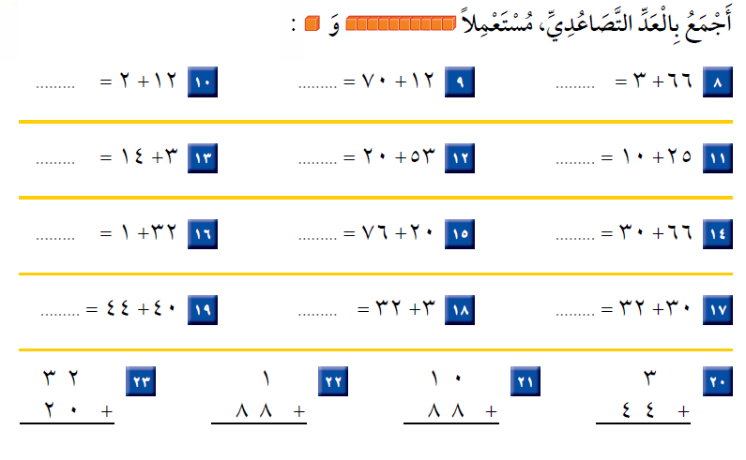
التقويم
الواجب

معلم المادة/ أحمد صالح الديني. مدير المدرسة /

